数字电路与逻辑设计

实验指导

2021年9月

实验一 集成电路的逻辑功能测试
一、实验目的
1、掌握Multisim软件的使用方法。
2、掌握集成逻辑门的逻辑功能。
3、掌握集成与非门的测试方法。

二、实验原理
TTL集成电路的输入端和输出端均为三极管结构，所以称作三极管、三极管逻辑电路（Transistor -Transistor Logic ）简称TTL电路。54 系列的TTL电路和74 系列的TTL电路具有完全相同的电路结构和电气性能参数。所不同的是54 系列比74 系列的工作温度范围更宽，电源允许的范围也更大。74 系列的工作环境温度规定为0—700C，电源电压工作范围为5V±5%V，而54 系列工作环境温度规定为-55—±1250C，电源电压工作范围为5V±10%V。
54H 与74H,54S 与74S 以及54LS 与74LS 系列的区别也仅在于工作环境温度与电源电压工作范围不同，就像54 系列和74 系列的区别那样。在不同系列的TTL 器件中，只要器件型号的后几位数码一样，则它们的逻辑功能、外形尺寸、引脚排列就完全相同。
TTL 集成电路由于工作速度高、输出幅度较大、种类多、不易损坏而使用较广，特别对我们进行实验论证，选用TTL 电路比较合适。因此，本实训教材大多采用74LS(或74)系列TTL 集成电路，它的电源电压工作范围为5V±5%V，逻辑高电平为“1”时≥2.4V，低电平为“0”时≤0.4V。
它们的逻辑表达式分别为：
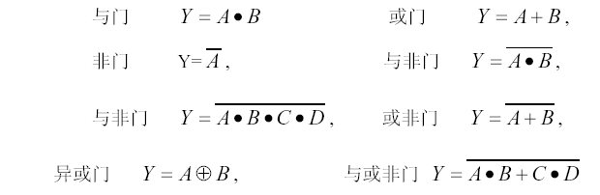
图1.1 分别是本次实验所用基本逻辑门电路的逻辑符号图。
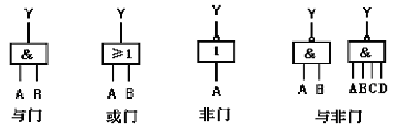
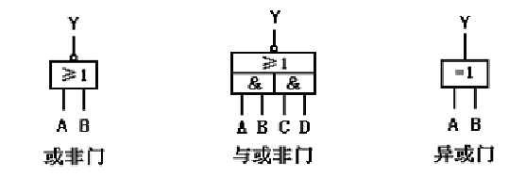
图1.1 TTL 基本逻辑门电路
与门的逻辑功能为“有0 则0，全1 则1”；或门的逻辑功能为“有1则1，全0 则0”；非门的逻辑功能为输出与输入相反；与非门的逻辑功能为“有0 则1，全1 则0”；或非门的逻辑功能为“有1 则0，全0 则1”；异或门的逻辑功能为“不同则1，相同则0”。
三、实验设备
1、硬件：计算机
2、软件：Multisim
四、实验内容及实验步骤
1、基本集成门逻辑电路测试
（1）测试与门逻辑功能
74LS08是四个2输入端与门集成电路（见附录1），请按下图搭建电路，再检测与门的逻辑功能，结果填入下表中。
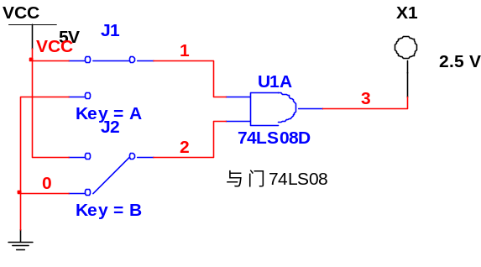
A | B | Y
0 | 0 | 0
0 | 1 | 0
1 | 0 | 0
1 | 1 | 1

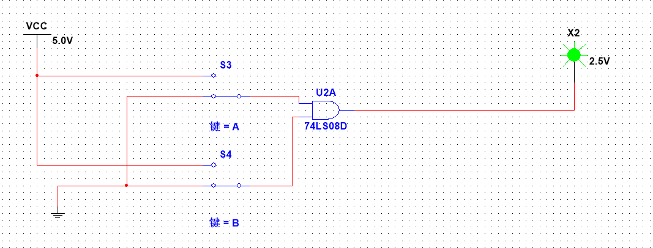

（2）测试或门逻辑功能
74LS32是四个2输入端或门集成电路（见附录1），请按下图搭建电路，再检测或门的逻辑功能，结果填入下表中。
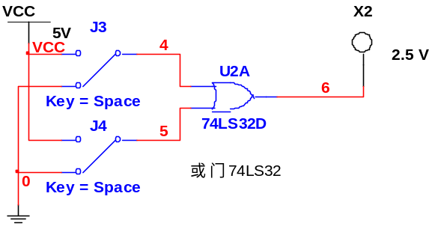
A | B | Y
0 | 0 | 0
0 | 1 | 1
1 | 0 | 1
1 | 1 | 1

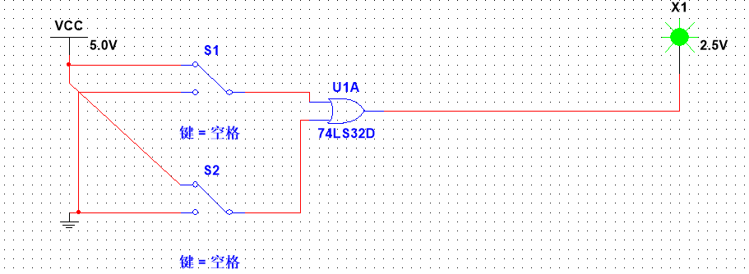

（3）测试非门逻辑功能
74HC04是6个单输入非门集成电路（见附录1），请按下图搭建电路，再检测非门的逻辑功能，结果填入下表中。
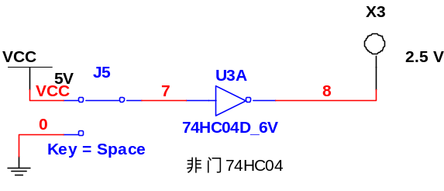
A | Y
0 | 0
1 | 1

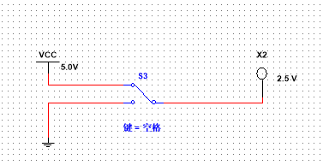
（4）测试与非门逻辑功能
74LS00是四个2输入端与非门集成电路（见附录1），请按下图搭建电路，再检测与非门的逻辑功能，结果填入下表中。
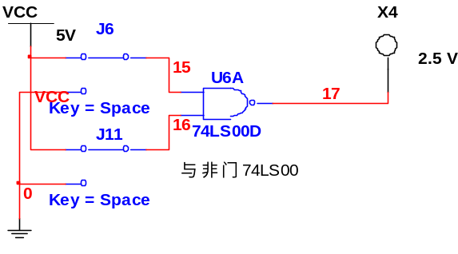
A | B | Y
0 | 0 | 1
0 | 1 | 1
1 | 0 | 1
1 | 1 | 0

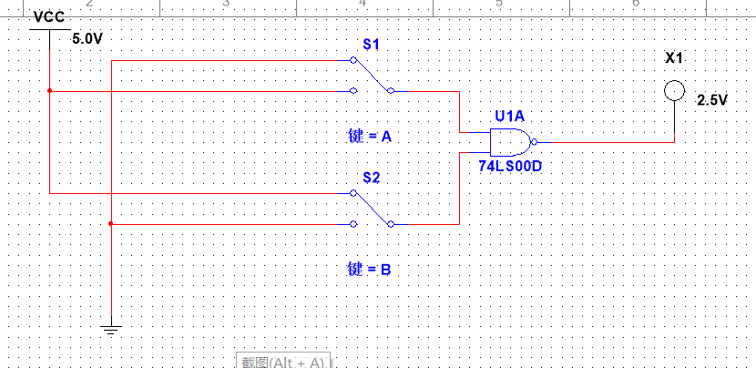
（5）测试或非门逻辑功能
74LS02是四个2输入端或非门集成电路（见附录1），请按下图搭建电路，再检测或非门的逻辑功能，结果填入下表中。
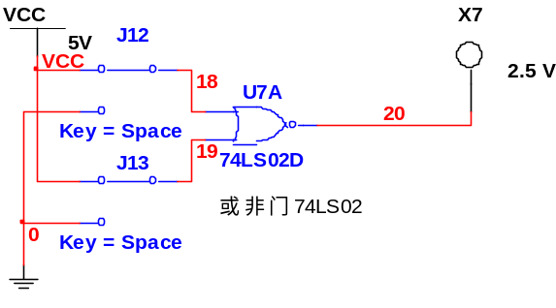
A | B | Y
0 | 0 | 1
0 | 1 | 0
1 | 0 | 0
1 | 1 | 0
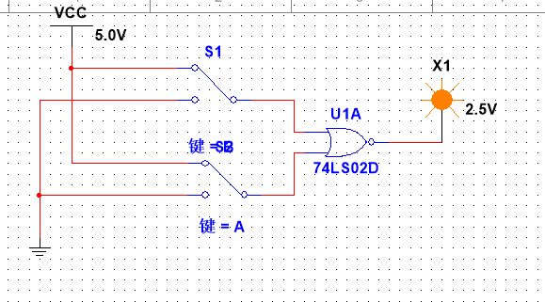

（6）测试异或门逻辑功能
74LS86是四个2输入端异或门集成电路，请按下图搭建电路，再检测异或门的逻辑功能，结果填入下表中。
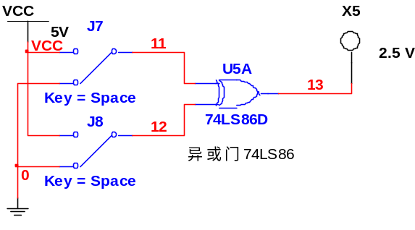
A | B | Y
0 | 0 | 0
0 | 1 | 1
1 | 0 | 1
1 | 1 | 0

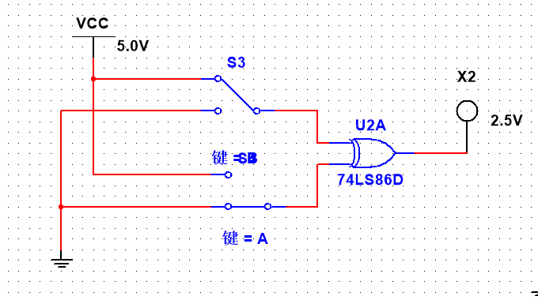
（7）测试同或门逻辑功能
74LS266是四个2输入端同或门集成电路，请按下图搭建电路，再检测同或门的逻辑功能，结果填入下表中。
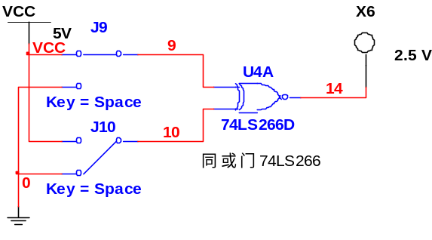
A | B | Y
0 | 0 | 0
0 | 1 | 0
1 | 0 | 0
1 | 1 | 0
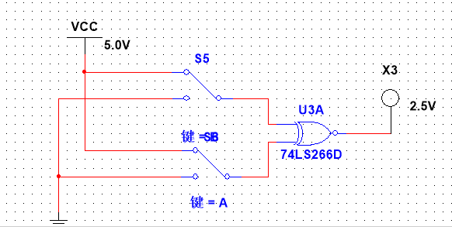
2、利用与非门组成其他逻辑门电路
⑴组成与门电路
将74LS00中任意两个与非门组成如下图所示的与门电路，输入端接逻辑电平开关，输出端接指示灯LED，拨动逻辑开关，观察指示灯LED的亮与灭，测试其逻辑功能，结果填入下表中。
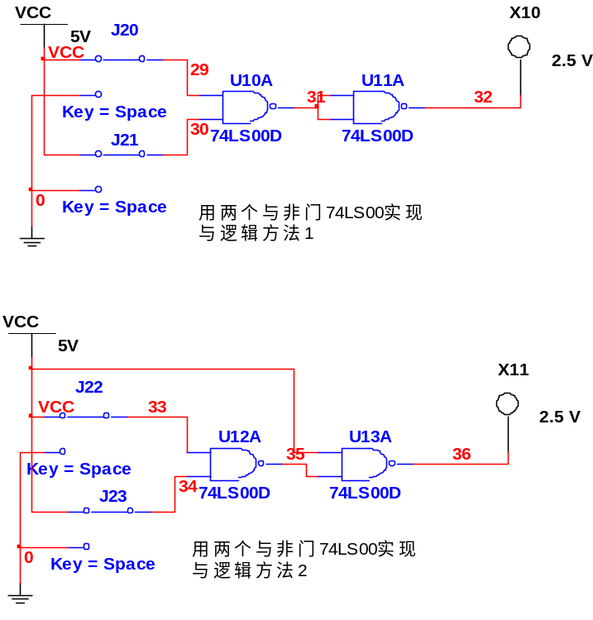
A | B | Y
0 | 0 | 0
0 | 1 | 0
1 | 0 | 0
1 | 1 | 1

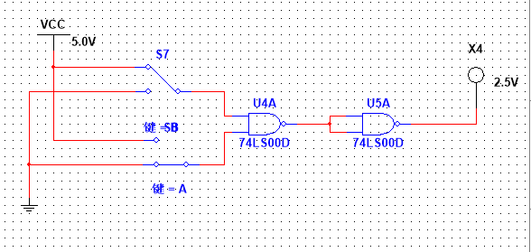

⑵组成或门电路
将74LS00中任选三个与非门组成如下图所示的或门电路，输入端接逻辑电平开关，输出端接指示灯LED，拨动逻辑开关，观察指示灯LED的亮与灭，测试其逻辑功能，结果填入下表中。
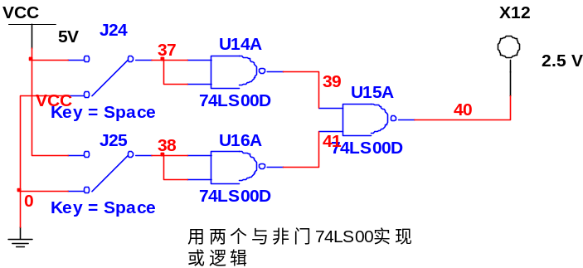

A | B | Y
0 | 0 | 0
0 | 1 | 1
1 | 0 | 1
1 | 1 | 1

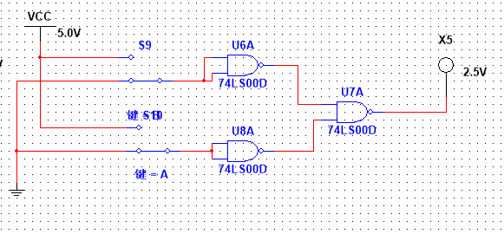
⑶组成异或门电路
将74LS00中的与非门按照下图所示的电路连线，输入端接逻辑电平开关，输出端接指示灯LED，拨动逻辑开关，观察指示灯LED的亮与灭，测试其逻辑功能，结果填入下表中。
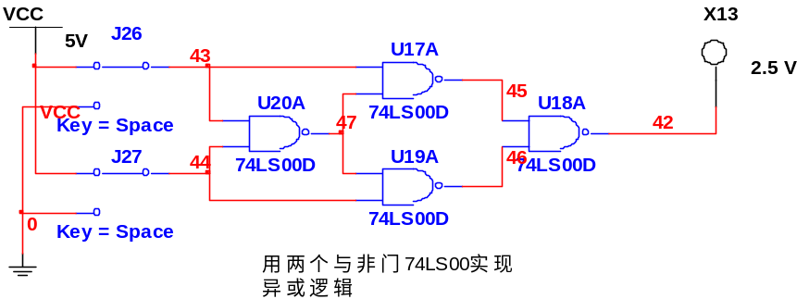

A | B | Y
0 | 0 | 0
0 | 1 | 1
1 | 0 | 1
1 | 1 | 0

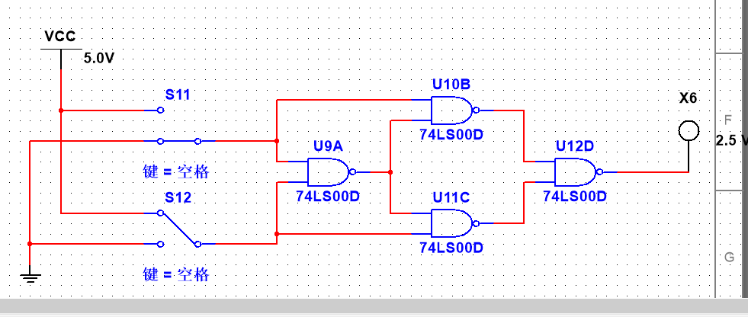
五、思考题
请用或非门实现其他逻辑门电路，如与门、或门、非门、异或、同或。

实验二 组合逻辑电路分析与设计
一、实验目的
1、掌握Multisim软件对组合逻辑电路分析与设计的方法。
2、掌握利用集成逻辑门构建组合逻辑电路的设计过程。
3、掌握组合逻辑电路的分析方法。

二、实验原理
74LS138译码器原理及实现
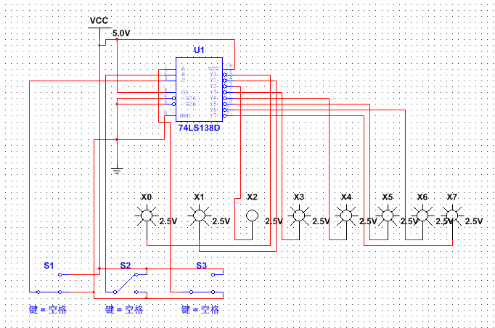
全加全减器是一个实现一位全加和全减功能的组合逻辑电路，通过模式变量M来控制全加/全减算术运算。本实验可以使用74LS00，74LS86芯片来实现。A_{i}和B_{i}分别表示二进制数A与B的第i位，C_{i}表示A_{i-1}和B_{i-1}位全加时产生的进位，C_{i+1}表示第A_{i}和B_{i}位全加时产生的进位，S_{i}为A_{i}和B_{i}的和或差，M=0表示全加功能，M=1表示全减功能，具体真值表为：
M | A_{i} | B_{i} | C_{i} | S_{i} | C_{i+1}
0 | 0 | 0 | 0 | 0 | 0
0 | 0 | 0 | 1 | 1 | 0
0 | 0 | 1 | 0 | 1 | 0
0 | 0 | 1 | 1 | 0 | 1
0 | 1 | 0 | 0 | 1 | 0
0 | 1 | 0 | 1 | 0 | 1
0 | 1 | 1 | 0 | 0 | 1
0 | 1 | 1 | 1 | 1 | 1
1 | 0 | 0 | 0 | 0 | 0
1 | 0 | 0 | 1 | 1 | 1
1 | 0 | 1 | 0 | 1 | 1
1 | 0 | 1 | 1 | 0 | 1
1 | 1 | 0 | 0 | 1 | 0
1 | 1 | 0 | 1 | 0 | 0
1 | 1 | 1 | 0 | 0 | 0
1 | 1 | 1 | 1 | 1 | 1
函数S和C_{i+1}的卡诺图化简后为：
S_{i}=A_{i}⊕B_{i}⊕C_{i}
C_{i+1}=B_{i}C_{i}+(C_{i}+B_{i})(M⊕A_{i})=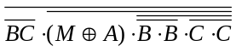

三、实验设备
1、硬件：计算机
2、软件：Multisim

四、实验内容及实验步骤
1、根据实验原理构建全加全减器功能电路并测试逻辑功能。
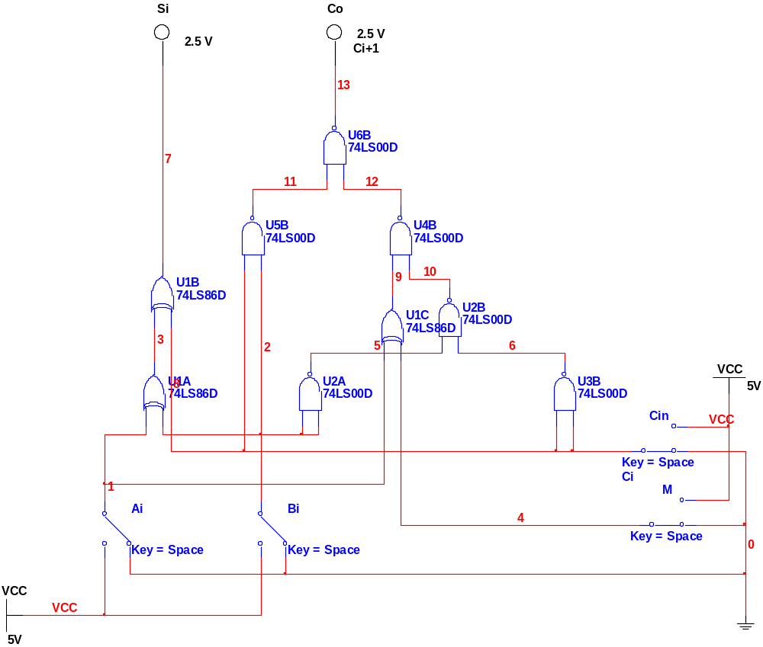

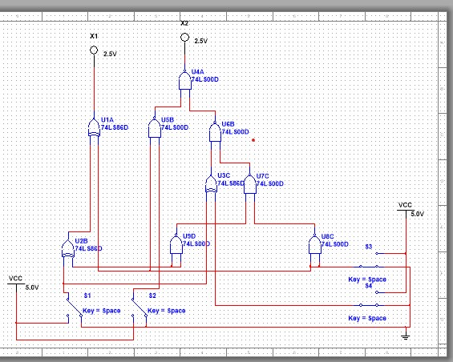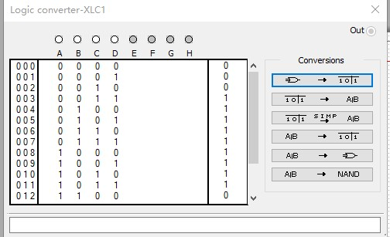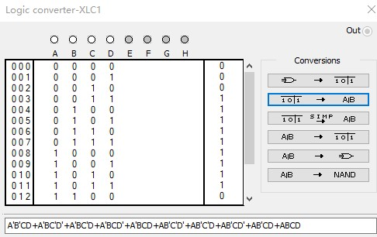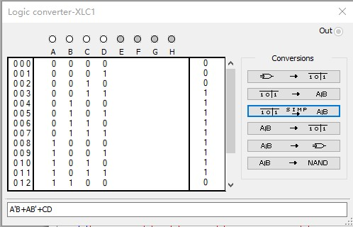
2、利用逻辑分析仪测试第1步电路的功能及函数表达式。
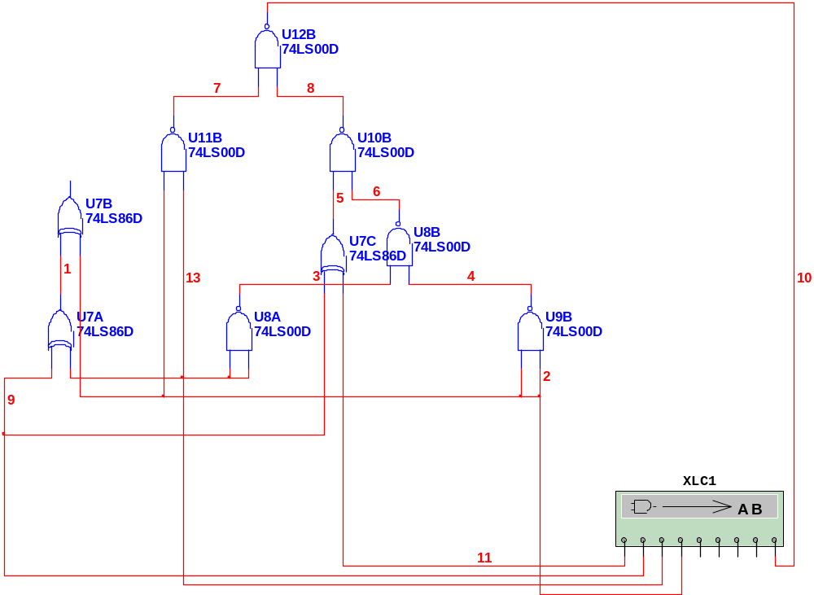

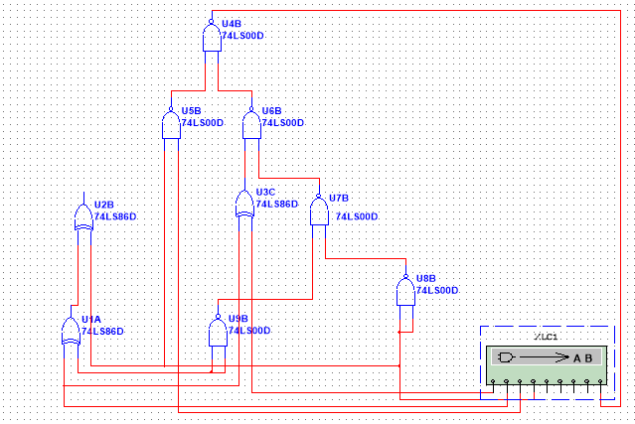

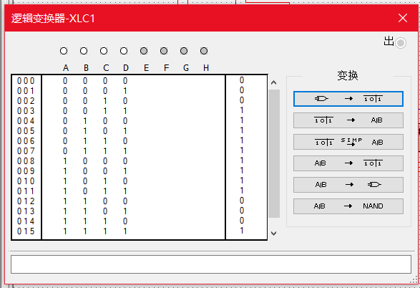

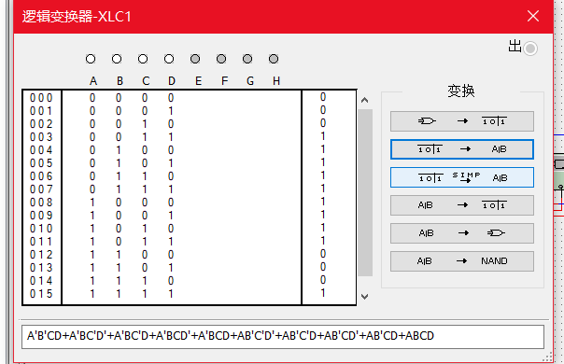

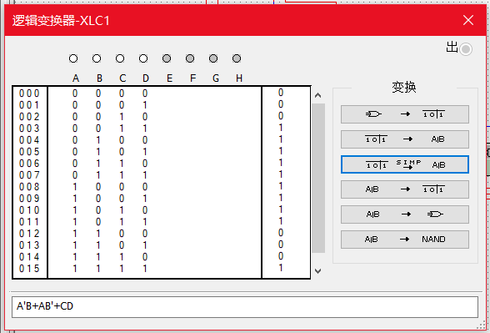
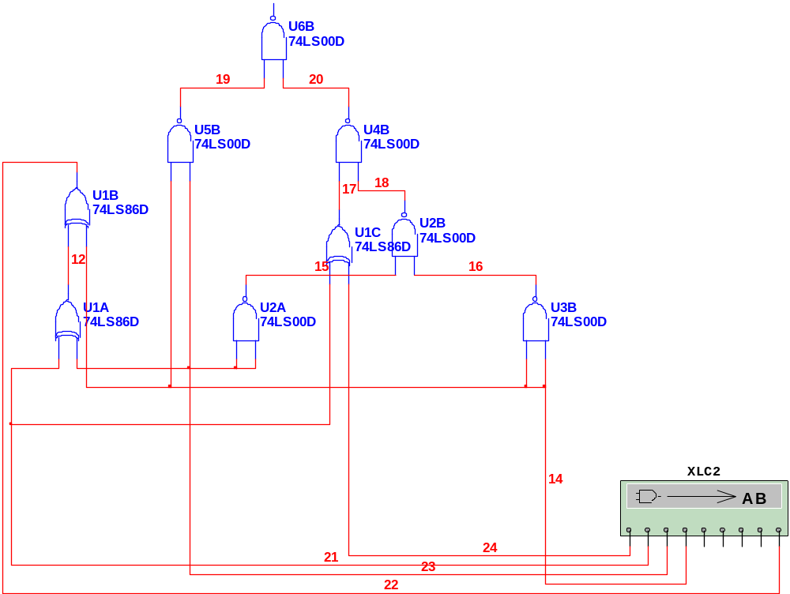
说明：上面的第一个图是测试C_{i+1}，下面的图是测试S的，要求分析出真值表及相应函数表达式及最简函数表达式。

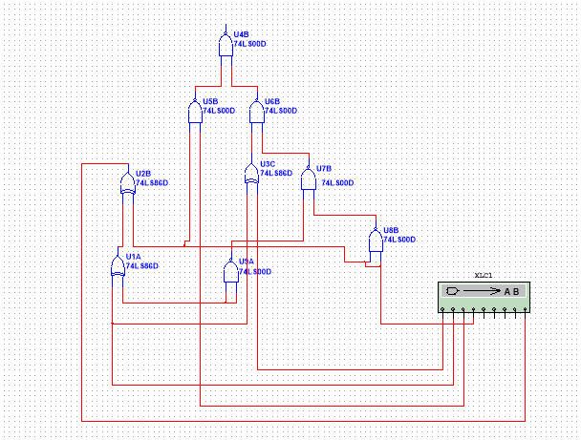
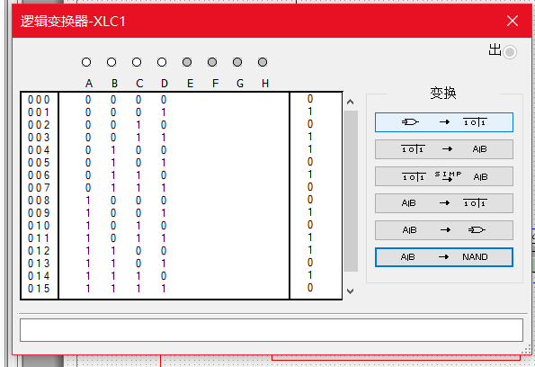
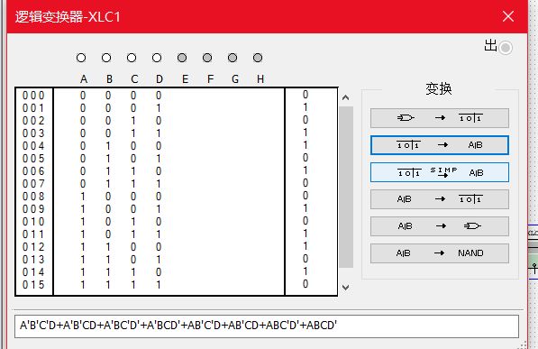

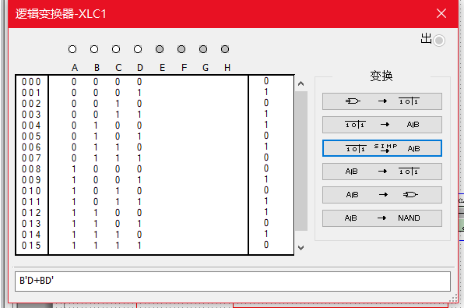
3、利用设计全加全减器功能电路并测试逻辑功能。
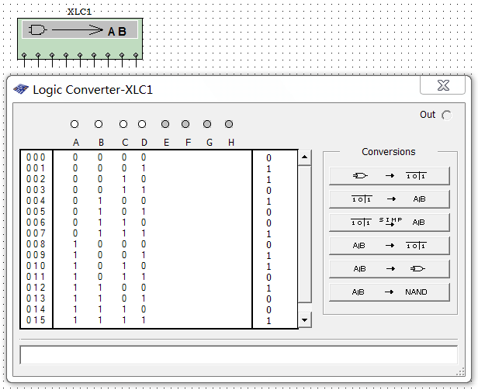
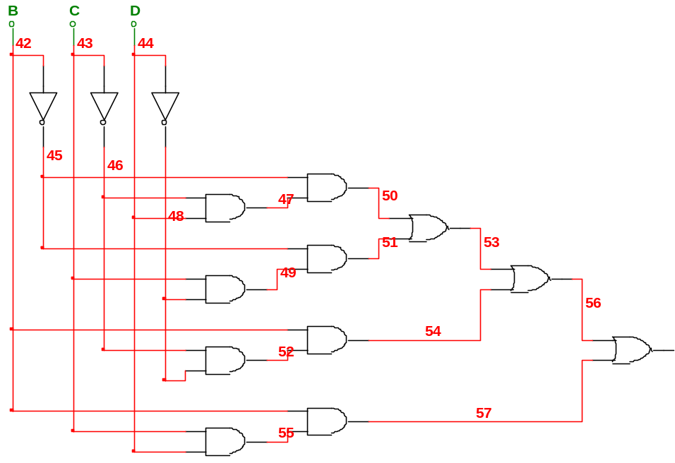

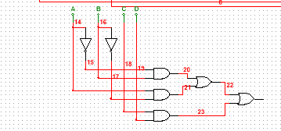

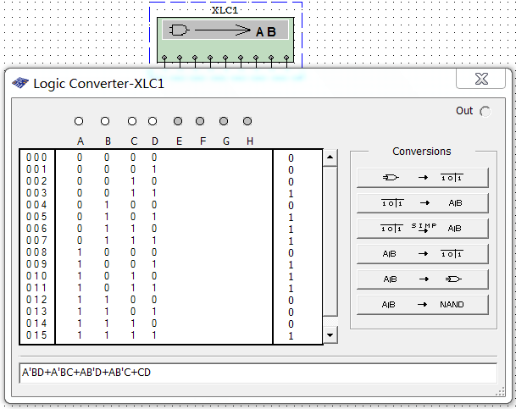
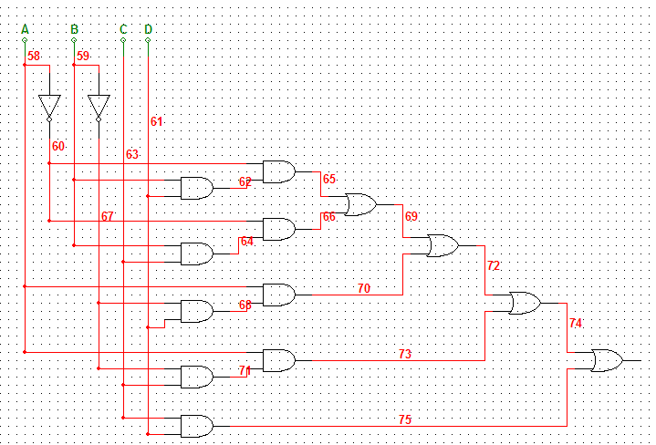
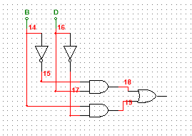
4、利用逻辑分析仪测试第3步电路的功能。（参考设计图略）

五、思考题
1、设X=AB，请用与非门实现Y=X³的组合逻辑电路。
2、设计一个血型配对指示器。输血时供血者和受血者的血型配对情况如图所示，即（1）同一血型之间可以相互输血；（2）AB型受血者可以接受任何血型的输出；（3）O型输血者可以给任何血型的受血者输血。要求当受血者血型与供血者血型符合要求时绿指示灯亮，否则红指示灯亮。
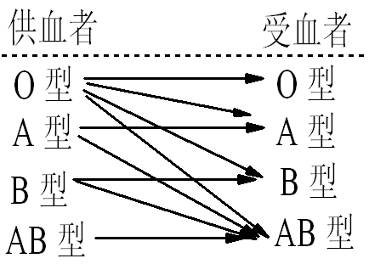

实验三 同步时序逻辑电路分析与设计
一、实验目的
1、掌握基本触发器的逻辑功能。
2、掌握集成触发器的功能和使用方法。
3、掌握同步时序逻辑电路的设计与分析的方法。

二、实验原理
触发器是能够存储1位二进制码的逻辑电路，它有两个互补输出端，其输出状态不仅与输入有关，而且还与原先的输出状态有关。触发器有两个稳定状态，用以表示逻辑状态“1”和“0”，在一定的外界信号作用下，可以从一个稳定状态翻转到另一个稳定状态，它是一个具有记忆功能的二进制信息存储器件，是构成各种时序电路的最基本逻辑单元。
1、JK触发器
在输入信号为双端的情况下，JK触发器是功能完善、使用灵活和通用性较强的一种触发器。本实验采用74LS112双JK触发器，是下降边沿触发的边沿触发器。引脚逻辑图如图4-2所示：
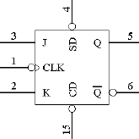
图4-2 JK触发器的引脚逻辑图
JK触发器的状态方程为：
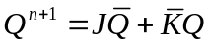
其中，J和K是数据输入端，是触发器状态更新的依据，若J、K有两个或两个以上输入端时，组成“与”的关系。和为两个互补输出端。通常把=0、=1的状态定为触发器“0”状态；而把=1，=0定为“1”状态。JK触发器常被用作缓冲存储器，移位寄存器和计数器。
2、集成计数器
计数器是数字系统中用的较多的基本逻辑器件，它的基本功能是统计时钟脉冲的个数，即实现计数操作，它也可用与分频、定时、产生节拍脉冲和脉冲序列等。例如，计算机中的时序发生器、分频器、指令计数器等都要使用计数器。
计数器的种类很多。按构成计数器中的各触发器是否使用一个时钟脉冲源来分，可分为同步计数器和异步计数器；按进位体制的不同，可分为二进制计数器、十进制计数器和任意进制计数器；按计数过程中数字增减趋势的不同，可分为加法计数器、减法计数器和可逆计数器；还有可预置数等等。

三、实验设备与器件
1、硬件：计算机
2、软件：Multisim

四、实验内容及实验步骤
1、验证 JK 触发器逻辑功能分析
将 74LS112 的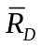、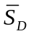、J 和 K 连接到逻辑开关，Q 和 Q 端分别接逻辑电平显示端口，CP 接单次脉冲，接通电源，按照表中的要求，改变、、J、K 和 CP 的状态。在 CP 从 1 到 0 跳变时，观察输出端Q ^{n+1} 的状态，并将测试结果填入表。
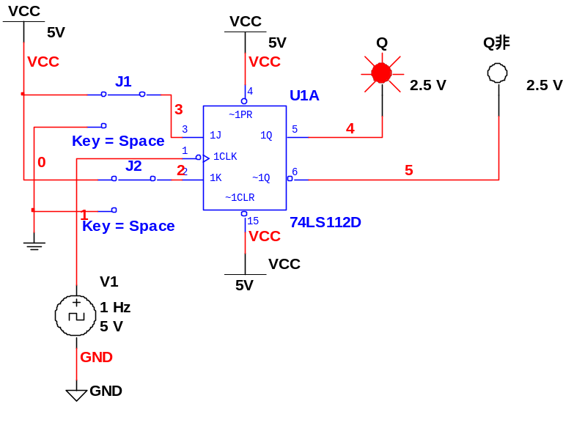
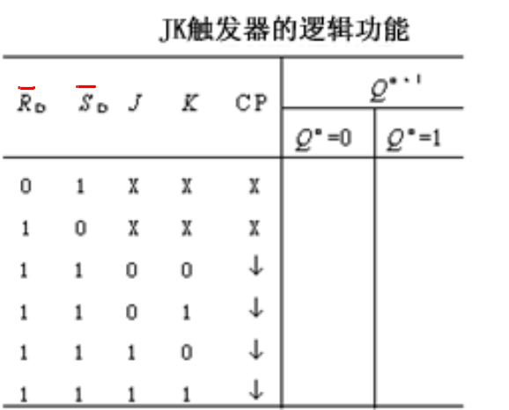
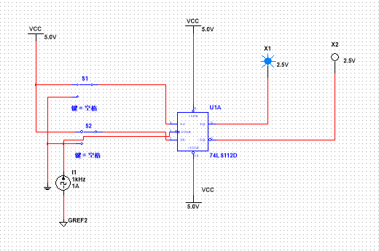

2、采用JK触发器的模4可逆计数器的设计与分析
模4计数器要求在X输入为0时，按照自加1递增计数，当X输入为1时，按照自减1递减计数，按照同步时序逻辑电路设计方法和步骤完成电路设计，并分析电路功能。
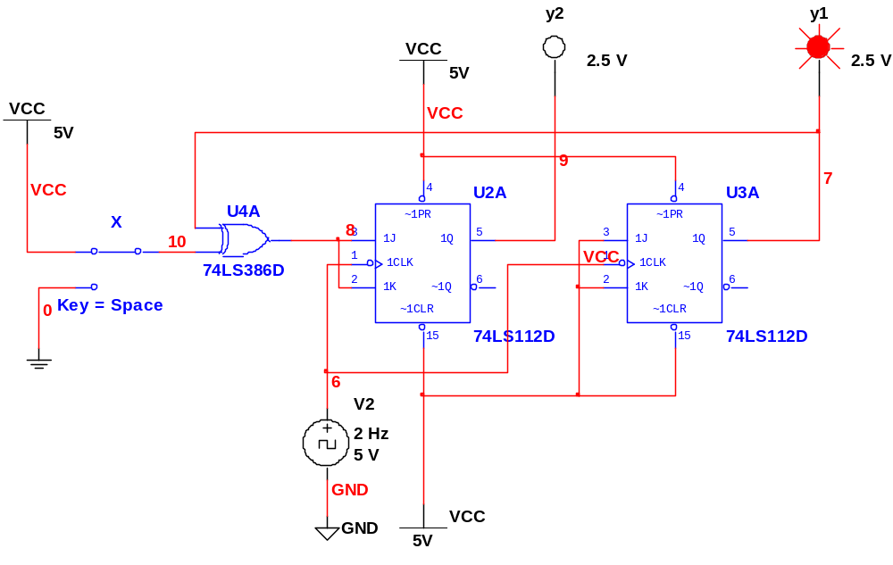
输入 | 现态 |  | 次态
X | y₂ | y₁ | 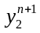 | 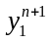
0 | 0 | 0
0 | 0 | 1
0 | 1 | 0
0 | 1 | 1
1 | 0 | 0
1 | 0 | 1
1 | 1 | 0
1 | 1 | 1
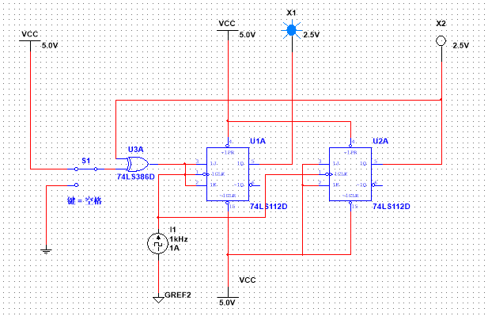
五、思考题
1、请用D触发器（74LS74）实现以上模4可逆计数器功能。
2、请用JK触发器实现011序列检测器的功能，输入序列如101011100110

实验四 异步时序逻辑电路分析与设计
一、实验目的
1、进一步掌握基本触发器的逻辑功能。
2、进一步掌握集成触发器的功能和使用方法。
3、掌握异步时序逻辑电路的设计与分析的方法。

二、实验原理
触发器是能够存储1位二进制码的逻辑电路，它有两个互补输出端，其输出状态不仅与输入有关，而且还与原先的输出状态有关。触发器有两个稳定状态，用以表示逻辑状态“1”和“0”，在一定的外界信号作用下，可以从一个稳定状态翻转到另一个稳定状态，它是一个具有记忆功能的二进制信息存储器件，是构成各种时序电路的最基本逻辑单元。
1、JK触发器
在输入信号为双端的情况下，JK触发器是功能完善、使用灵活和通用性较强的一种触发器。本实验采用74LS112双JK触发器，是下降边沿触发的边沿触发器。引脚逻辑图如图4-2所示：
图4-2 JK触发器的引脚逻辑图
JK触发器的状态方程为：
其中，J和K是数据输入端，是触发器状态更新的依据，若J、K有两个或两个以上输入端时，组成“与”的关系。和为两个互补输出端。通常把=0、=1的状态定为触发器“0”状态；而把=1，=0定为“1”状态。JK触发器常被用作缓冲存储器，移位寄存器和计数器。
2、集成计数器
计数器是数字系统中用的较多的基本逻辑器件，它的基本功能是统计时钟脉冲的个数，即实现计数操作，它也可用与分频、定时、产生节拍脉冲和脉冲序列等。例如，计算机中的时序发生器、分频器、指令计数器等都要使用计数器。
计数器的种类很多。按构成计数器中的各触发器是否使用一个时钟脉冲源来分，可分为同步计数器和异步计数器；按进位体制的不同，可分为二进制计数器、十进制计数器和任意进制计数器；按计数过程中数字增减趋势的不同，可分为加法计数器、减法计数器和可逆计数器；还有可预置数等等。

三、实验设备与器件
1、硬件：计算机
2、软件：Multisim

四、实验内容及实验步骤
1、验证 JK 触发器逻辑功能分析
将 74LS112 的、、J 和 K 连接到逻辑开关，Q 和 Q 端分别接逻辑电平显示端口，CP 接单次脉冲，接通电源，按照表中的要求，改变、、J、K 和 CP 的状态。在 CP 从 1 到 0 跳变时，观察输出端Q ^{n+1} 的状态，并将测试结果填入表。

2、采用JK触发器的模4计数器的设计与分析
模4计数器要求在X输入为0时，按照自加1递增计数，当X输入为1时，按照自减1递减计数，按照同步时序逻辑电路设计方法和步骤完成电路设计，并分析电路功能。
输入 | 现态 |  | 次态
X | y₂ | y₁
0 | 0 | 0
0 | 0 | 1
0 | 1 | 0
0 | 1 | 1
1 | 0 | 0
1 | 0 | 1
1 | 1 | 0
1 | 1 | 1
五、思考题
1、请用D触发器（74LS74）实现以上模4计数器功能。
2、请用JK触发器实现011序列检测器的功能，输入序列如101011100110

实验五 集成电路多种计数器综合应用

一、实验目的
1. 熟悉集成计数器逻辑功能和各控制端作用。
2. 掌握计数器使用方法。

二、实验仪器及材料
1、硬件：计算机
2、软件：Multisim
3、器件
74LS290 二一五十进制计数器 2片
共阴LED数字显示管 2只

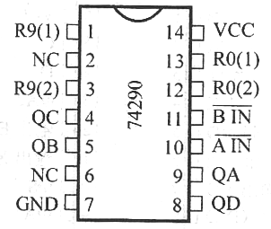
三、实验内容及步骤
1. 集成计数器74LS290功能测试。
74LS290是二一五一十进制异步计数器，逻辑简图为图5.1所示。
74LS290具有下述功能：
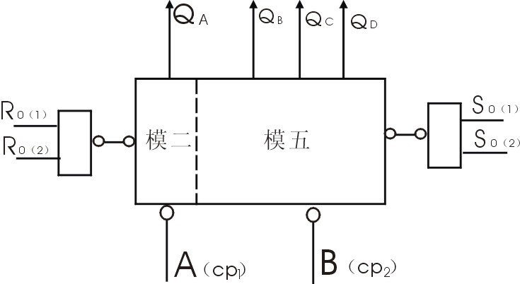
图5.1 74LS290逻辑图

直接置0（R₀₍₁₎,R₀₍₂₎=1）,直接置（S₀₍₁₎,S₀₍₂₎=1）
二进制计数（CP₁输入Q_{A}输出）
五进制计数（CP₁输入Q_{A} Q_{B} Q_{C}输出）
十进制计数（两种接法如图5.2A、B所示）
按芯片引脚图分别测试上述功能，并填入表5.1、表5.2、表5.3中。
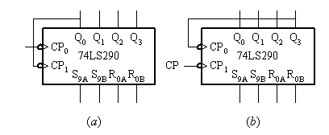
图5.2 十进制计数器

2. 计数器级连
分别用2片74LS290计数器级连成二一五混合进制、十进制计数器。
（1）画出连线电路图。
（2）按图接线，并将输出端接到LED数码显示器的相应输入端，用单脉冲作为输入脉冲验证设计是否正确。
（3）画出四位十进制计数器连接图并总结多级计数级连规律。
表5.1 功能表
R₀₍₁₎ R₀₍₂₎ S₀₍₁₎ S₀₍₂₎ | 输出  Q_{D} Q_{G} Q_{B} Q_{A}
H H L X
H H X L
X X H H
X L X L
L X X L
X L L X

表5.2 二一五混合时制
计数 | 输出
计数 | Q_{A} | Q_{D} | Q_{G} | Q_{B}
0
1
2
3
4
5
6
7
8
9

表5.3 十进制
计数 | 输出
计数 | Q_{D} | Q_{G} | Q_{B} | Q_{A}
0
1
2
3
4
5
6
7
8
9

3. 任意进制计数器设计方法
采用脉冲反馈法（称复位法或置位法），可用74LS290组成任意（M）计数器，图5.3是用74LS290实现模7计数器的两种方案，图（A）采用复位法，即计到M异步置0，图（B）采用置位法，即计数计到M-1异步置0。

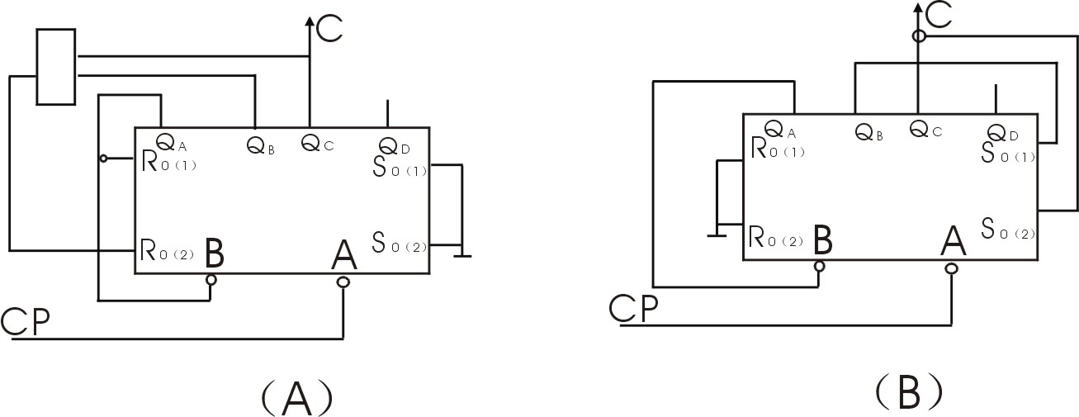
图5.3 74LS290实现七进制计数方法

当实现十以上进制的计数器时可将多片级连使用。
图5.4是45进制计数的一种方案，输出为8421 BCD码。
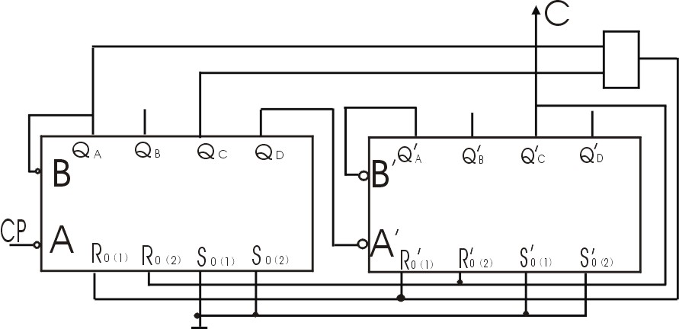
图5.4
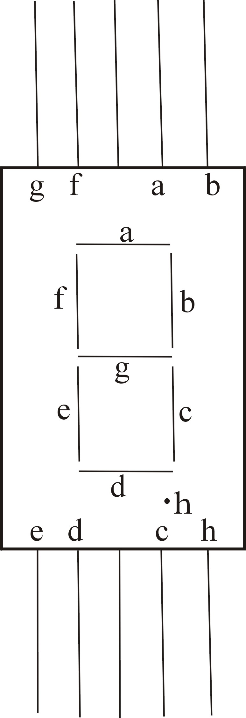
图5.5 LED七段显示引脚图

（1）按图5.4接线，并将输出接到LED显示器上验证。
（2）设计一个六十进制计数器并接线验证。
（3）记录上述实验各级同步波形。
四、实验报告
1. 整理实验内容和各实验数据。
2. 画出实验内容1、2所要求的电路图及波形图。
3. 总结集成芯片使用。

实验六 计数、译码和显示电路
一、实验目的
- 了解用JK触发器组成的同步五进制计数器的工作原理。
- 观察译码显示电路的工作情况。
- 进一步熟悉基本元器件的选取和电路的连接方法。
- 学会直流电源、时钟脉冲源的使用方法。
- 学习Multisim中函数信号发生器、示波器、逻辑分析仪等虚拟仪器的使用方法。
- 学习Multisim中指示灯、有译码的七段显示器等显示器件的使用方法。
二、实验仪器及材料
1、硬件：计算机
2、软件：Multisim
三、实验类型
本实验为验证型实验。
四、预习要求
1. 分析图6.1所示同步五进制计数器的工作原理，画出其工作波形图（包括CP、Q₀、Q₁、Q₂、的波形）
2. 自拟进行实验的步骤。
3. 复习数码管的工作原理（参见第一部分数字电路实物实验——实验一）。
五、实验原理
图6.1是用JK触发器组成的同步五进制计数器的逻辑图。
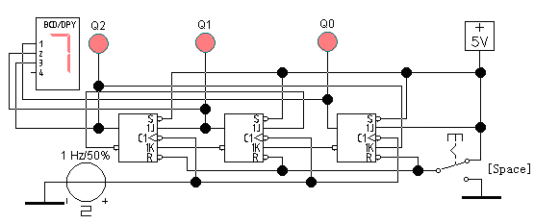
图6.1 用JK触发器组成的同步五进制计数器
六、实验内容与要求
- 在Multisim中按图6.1连接电路，仿真并观察五进制计数器的工作情况。
（1）将计数器清零，使Q₀=Q₁=Q₂=0。
（2）将计数器的CP端接单脉冲，用发光探头显示各触发器Q端的状态，检验计数器的工作情况是否正确？
（3）在CP端加一定频率的时钟脉冲，以CP为参考量，用虚拟示波器观察Q_{0、}Q₁、Q₂的波形，检验波形是否正常。
- 观察译码显示电路的工作情况。
将计数器的CP端接单脉冲输出端，计数器的Q₀、Q₁、Q₂分别接到数码显示的1、2、3处，4悬空。观察是否与发光探头显示的二进制数一致。
七、注意事项
JK触发器的输出端不能接+5V或地，否则导致无法仿真，在实际电路中导致器件损坏。
八、实验报告
1.分析该时序逻辑电路的功能。
2.记录实验数据，列出真值表，画出输出波形。
3.总结实验心得。
九、思考题
1.如何用D触发器组成同步N进制计数器？
2.如何用数字信号发生器或函数信号发生器产生CP脉冲信号？

